公益社団法人 砥粒加工学会 関西地区部会
平成26年度第3回研究・見学会
～ホーコス株式会社（広島県福山市）～

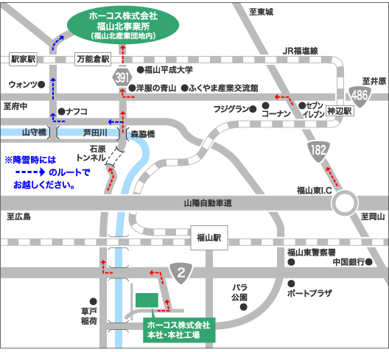
本年度の関西地区部会第3回研究・見学会として，ホーコス株式会社を訪問し，最近の取り組みと工場見学会，およびマシニングセンタの多機能化や高圧クーラントによる難削材加工等の講演会を企画いたしました．多数のご参加をお待ちしております．

◆日 時：平成26年11月7日（金）13：00～20：00
（12：30より受付開始）
◆開催場所：ホーコス株式会社・福山北事業所
http://www.horkos.co.jp/company/fukuyamakita.php
〒720-8650 広島県福山市駅家町法成寺1613－50
（福山北産業団地内）
◆交通手段：＜最寄駅＞ JR万能倉駅 タクシー10分
JR福山駅 タクシー30分
◆内 容：司会 関西地区部会幹事
13:00～13:05 開会の挨拶 関西地区部会長
京都工芸繊維大学 太田稔氏
13:05～14:00 講演①「ホーコスの最近の取り組みと会社紹介」 ホーコス(株) 梅津恭輔氏
14:00～15:00 見学会 ホーコス(株) 福山北事業所 工場見学
15:00～15:20 休憩
15:20～16:10 講演②「超高圧クーラントによる難削材の高能率加工」
(株)トクピ製作所 森合主税氏
16:10～17:00 講演③「マシニングセンタの多機能化を目指して」
中川加工技術研究所 中川平三郎氏
17:00～17:20 総合討論
18:00～20:00 技術交流会

◆定 員：30名（先着順で定員になり次第締め切ります）
◆参加費用：正会員・賛助会員6,000円，非会員10,000円，学生会員2,000円
◆申込締切：平成26年10月31日（金）
なお，同業者の方は下記の問い合わせ先にご相談ください．
◆問い合わせ，申し込み先
：〒522-8533 滋賀県彦根市八坂町 滋賀県立大学 工学部内
公益社団法人砥粒加工学会関西地区部会事務局 長谷川史江
TEL 0749-28-8394 FAX 0749-28-8476(FAXまたは郵送でお申込みください)

平成26年度(公社)砥粒加工学会関西地区部会 第3回研究・見学会参加申し込み
下記の項目をご記入のうえ,FAXもしくは郵送にてお申込み下さい.
- 参加登録後,無断でご欠席された場合には参加費をご請求させて頂きます.
FAX：0749-28-8476 (社)砥粒加工学会関西地区部会 事務 長谷川史江（滋賀県立大学内）
(ふりがな) | 会員資格 ： 正会員 ・ 賛助会員 ・非会員 ・ 学生会員  (いずれかを○で囲んでください)
氏名

勤務先：
所属：
住所：〒
TEL： - - |  | FAX： - -
E-mail：

